市场监管系统经营主体登记信息变更相关事项“证照联办”指引

为落实《国务院关于进一步优化政务服务提升行政效能推动“高效办成一件事”的指导意见》（国发〔2024〕3号），江门市市场监管局自2024年6月1日在全市推行登记信息变更事项“证照联办”。
一、适用对象
在江门市全市区域设立登记并取得市场监管部门相关许可的各类经营主体。营业执照载明的主体名称、法定代表人(经营者、负责人)、住所（经营场所）等信息经核准变更，生产经营条件未发生实质变化，不需要现场核查或技术审查的相关许可变更实行免申联办。
二、实施事项
联办事项和项目实行动态调整并公开，具体详见《“证照联办”政务服务事项目录》
“证照联办”政务服务事项目录
序号 | 事项名称 | 实施层级 | 联办项目
1 | 食品生产许可 | 市、县（区） | 经营主体名称、统一社会信用代码、法定代表人（负责人）、住所（经营场所）（实际生产经营场所、条件未发生变化）
2 | 食品经营许可 | 县（区） | 经营主体名称、统一社会信用代码、法定代表人（负责人）、住所（经营场所）（实际生产经营场所、条件未发生变化）
3 | 医疗器械经营许可 | 县（区）（市级委托） | 经营主体名称、统一社会信用代码
4 | 药品经营许可（零售） | 县（区） | 经营主体名称、统一社会信用代码
5 | 气瓶、移动式压力容器充装单位许可 | 市 | 经营主体名称、统一社会信用代码、住所（经营场所）（实际生产经营场所、条件未发生变化）
6 | 特种设备使用登记 | 县（区） | 经营主体名称、统一社会信用代码、住所（经营场所）（实际生产经营场所、条件未发生变化）

三、办理流程
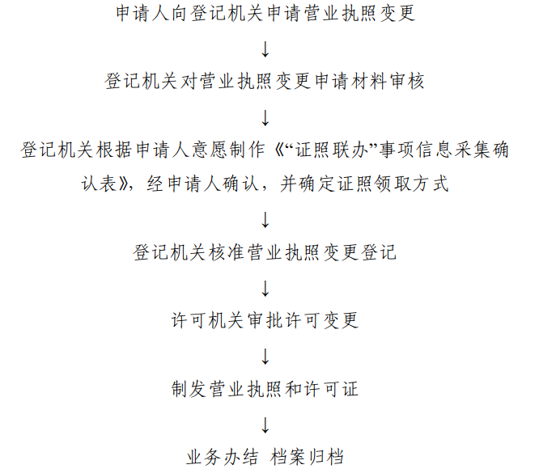
四、办事地点
区域 | 地址 | 咨询电话
蓬江区 | 江门市蓬江区丰乐大道10号天悦星院10号楼二楼 | 3833039、3833038
江海区 | 江门市江海区金瓯路288号 | 3861670
新会区 | 江门市新会区振兴二路73号 | 6297106
台山市 | 台山市台城德政路58号 | 5563829
开平市 | 开平市长沙东兴大道爱民路2号 | 2208216
鹤山市 | 鹤山市沙坪街道人民路35号行政服务中心 | 8933863
恩平市 | 恩平市恩城广青街市行政服务中心大楼二楼71号窗口 | 7826166
江门市 | 江门市蓬江区堤西路88号 | 3871047、3871058

